**智能工具柜管理系统**

**软件使用说明书**

**2019-03**

目录

1系统登录 3

2系统主界面 4

3用户信息 5

4工具类型 5

5工具信息 6

6记录查询 7

7领用归还 7

8系统设置 9

9系统退出 10

# 1系统登录

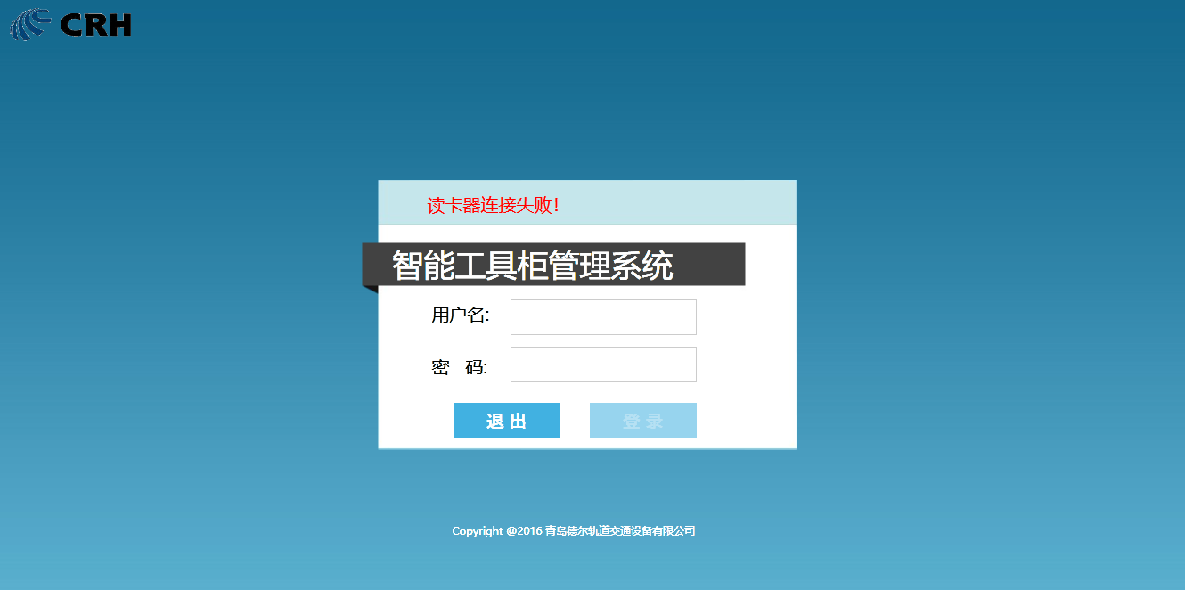

本系统用户信息是从智能扭矩系统同步导入的，有2种登录方式：

（1）输入用户名（员工号）、密码点击登录按钮，就可以完成登录

（2）在读卡器刷卡登录（卡片号码在智能扭矩系统维护）

（3）系统启动时，自动从智能扭矩系统同步用户，如果服务器无法连接，采用本地缓存用户信息登录。

# 2系统主界面

包含底部左侧的登录信息区域、底部中间的菜单区域、底部右侧的提示信息区域，界面中间的子页面加载区域，系统默认加载工具领用归还页面。

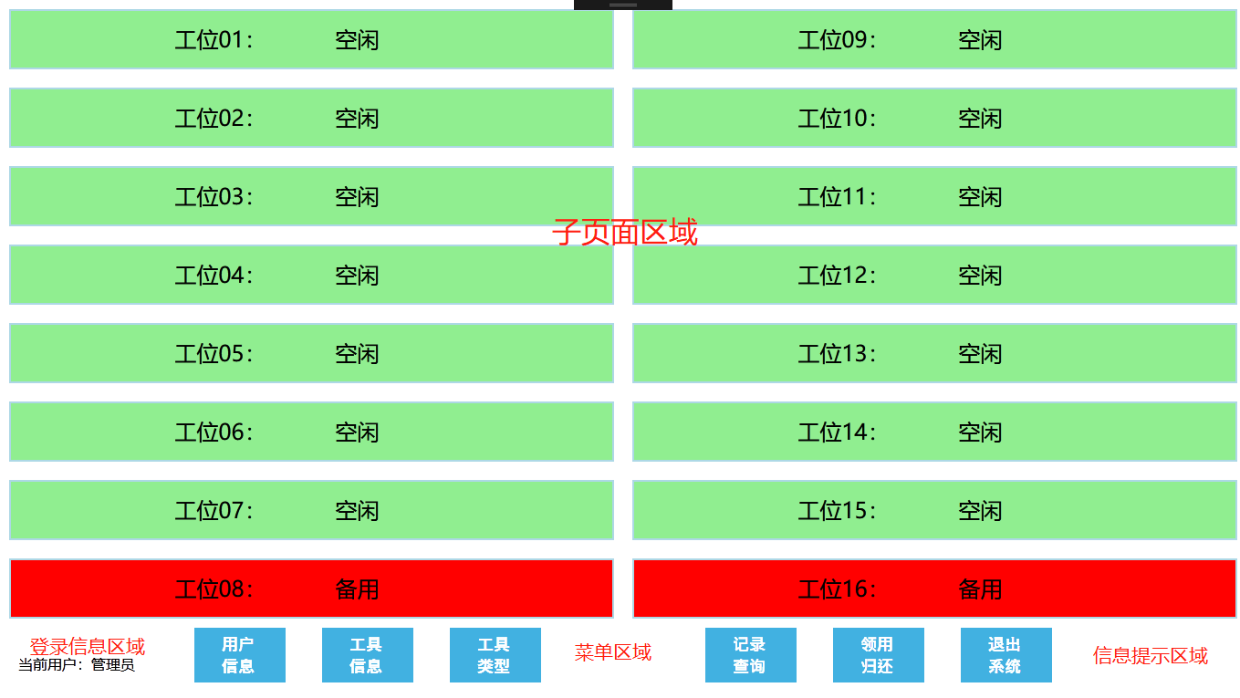

使用admin账号登录时显示全部菜单按钮，非admin登录时只显示记录查询、领用归还、退出系统按钮。

# 3用户信息

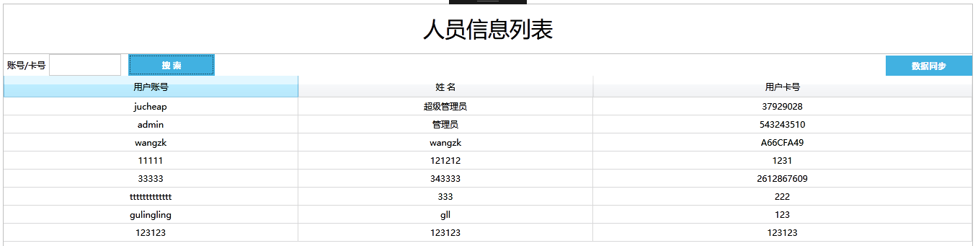

1、搜索：可以根据姓名、卡号进行用户的模糊搜索；

2、数据同步：将**智能扭矩系统**的用户信息同步到智能工具柜管理系统。

# 4工具类型

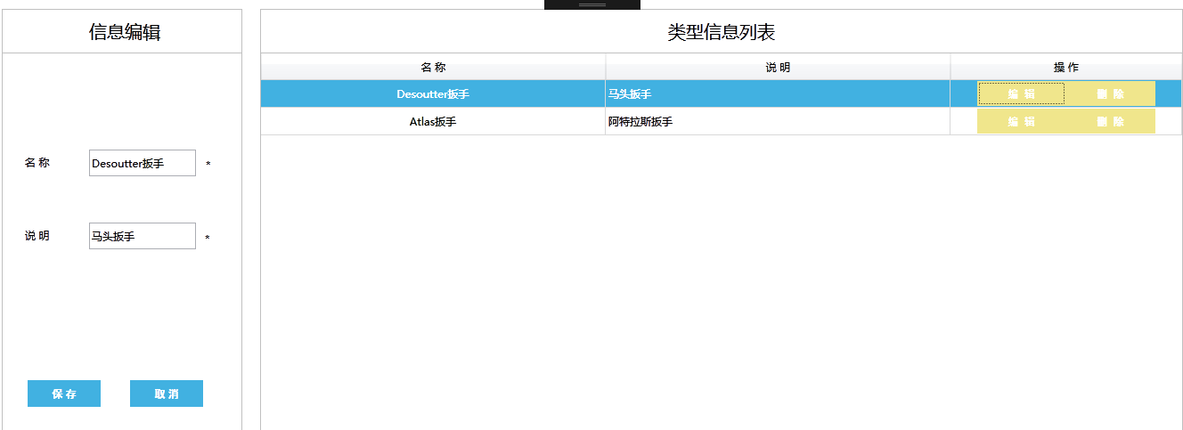

（1）点击编辑按钮对工具类型进行编辑，编辑完毕后点保存即可修改工具类型信息；

（2）点取消后，默认为新增工具类型状态，可以添加工具类型信息；

（3）点击删除按钮，可以删除工具类型信息（只有admin账号具有此权限）。

# 5工具信息

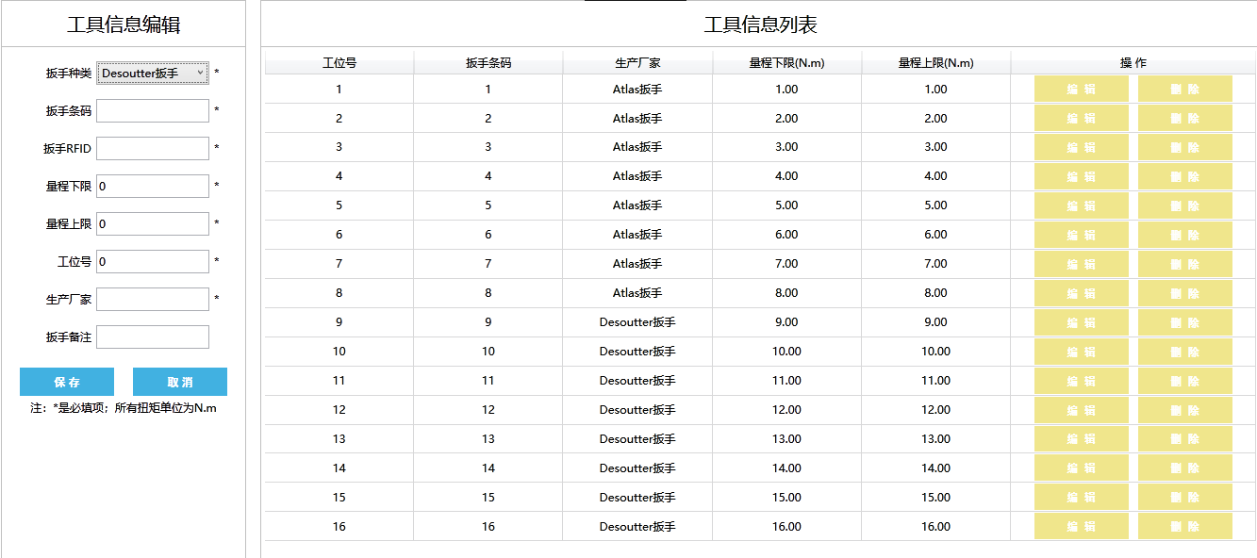

可以对工具柜中的16套工具信息进行编辑，系统默认工位1-8是Atlas扳手，工位9-16是Desoutter扳手，其中8和16为备用扳手。

本工具柜只支持对1-7、9-15工位的扳手进行领用归还，如需使用备用扳手，请调整工具的工位号。

注：工位号不可重复。

# 6记录查询

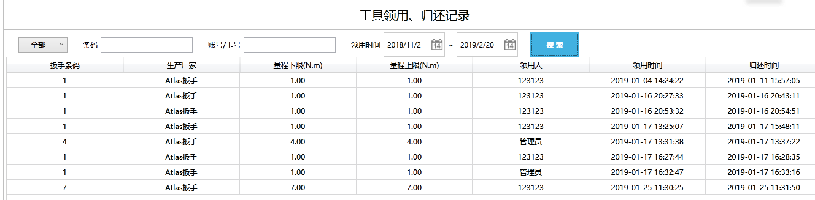

可以根据领用归还状态、条码、用户账号或卡号、领用时间查询工具领用、归还记录。

# 7领用归还

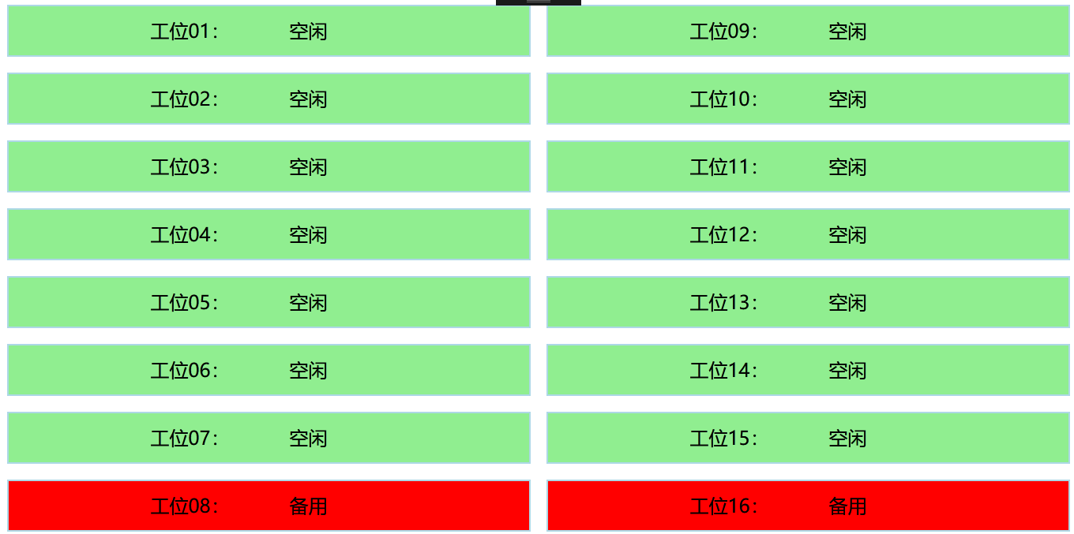

1、系统登录后，自动进入领用归还界面，空闲工位背景绿色，不可选择的工位背景红色；

2、未领用工具的用户，点击工位按钮后变黄色，柜门自动开启，柜中对应工位的指示灯闪烁，再次点击工位按钮可取消领用；

3、当正常领用工具后，工具柜顶部亮绿灯；

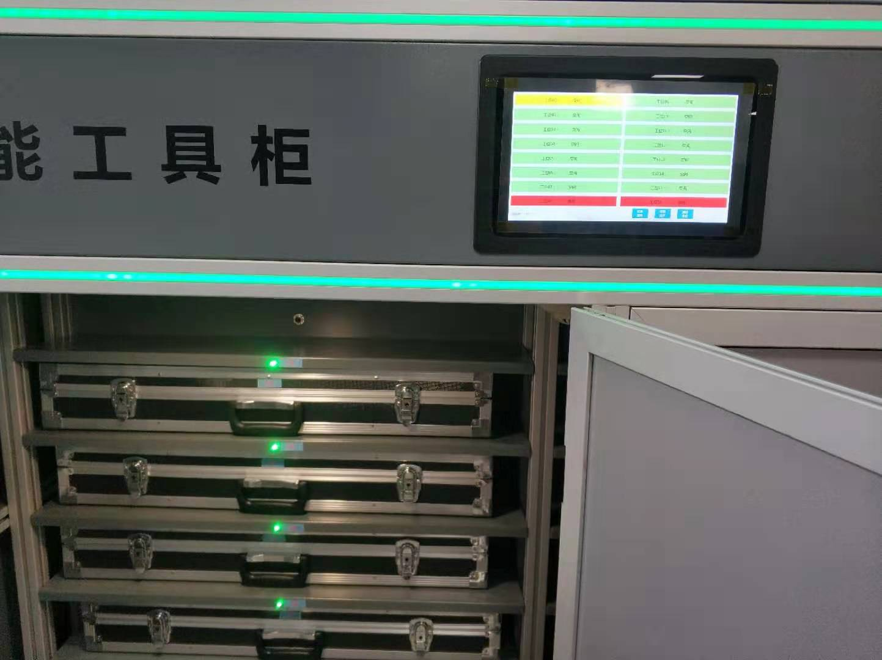

4、当错拿工具柜门顶部闪烁红灯并伴随蜂鸣声报警，纠错后停止报警；

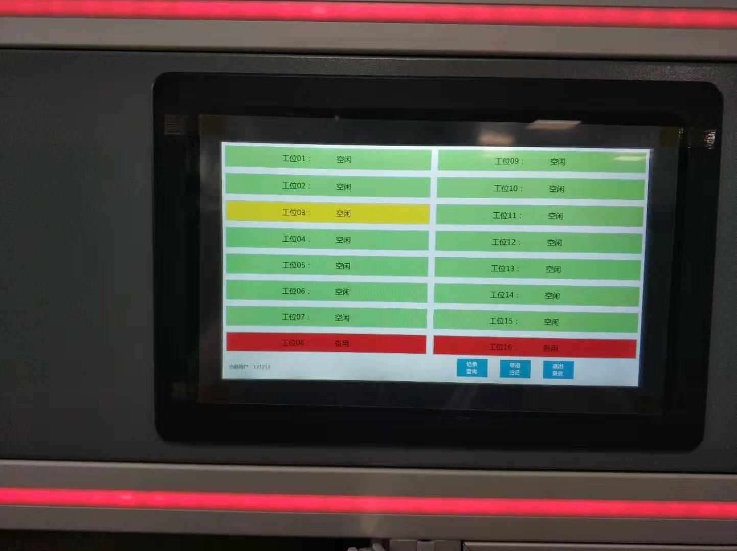

5、已领用工具的用户，只可选择本用户所领工具的工位，将工具放回正确的位置亮绿灯，放错工位后系统会报警；

6、正常领用、归还工具完毕，关闭柜门后会自动保存工具领用、归还记录，并退出系统到登录界面。

# 8系统设置

使用admin账号登录系统，底部出现“系统设置”按钮，可以对系统的运行参数进行配置。



系统参数配置界面如下：

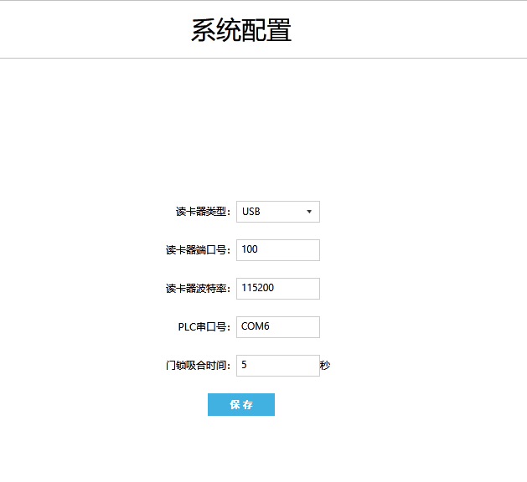

读卡器类型：可选“USB”、“COM”两种读卡器类型；

读卡器端口号：设置读卡器的通信端口号；

读卡器波特率：设备读卡器通信端口波特率；

PLC串口号：工具柜PLC的通信串口号；

门锁吸合时间：关闭柜门后，门锁延时吸合的时间，单位为秒。

# 9系统退出

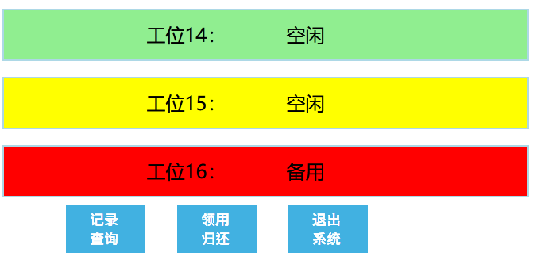

点击退出系统按钮，返回登录界面。